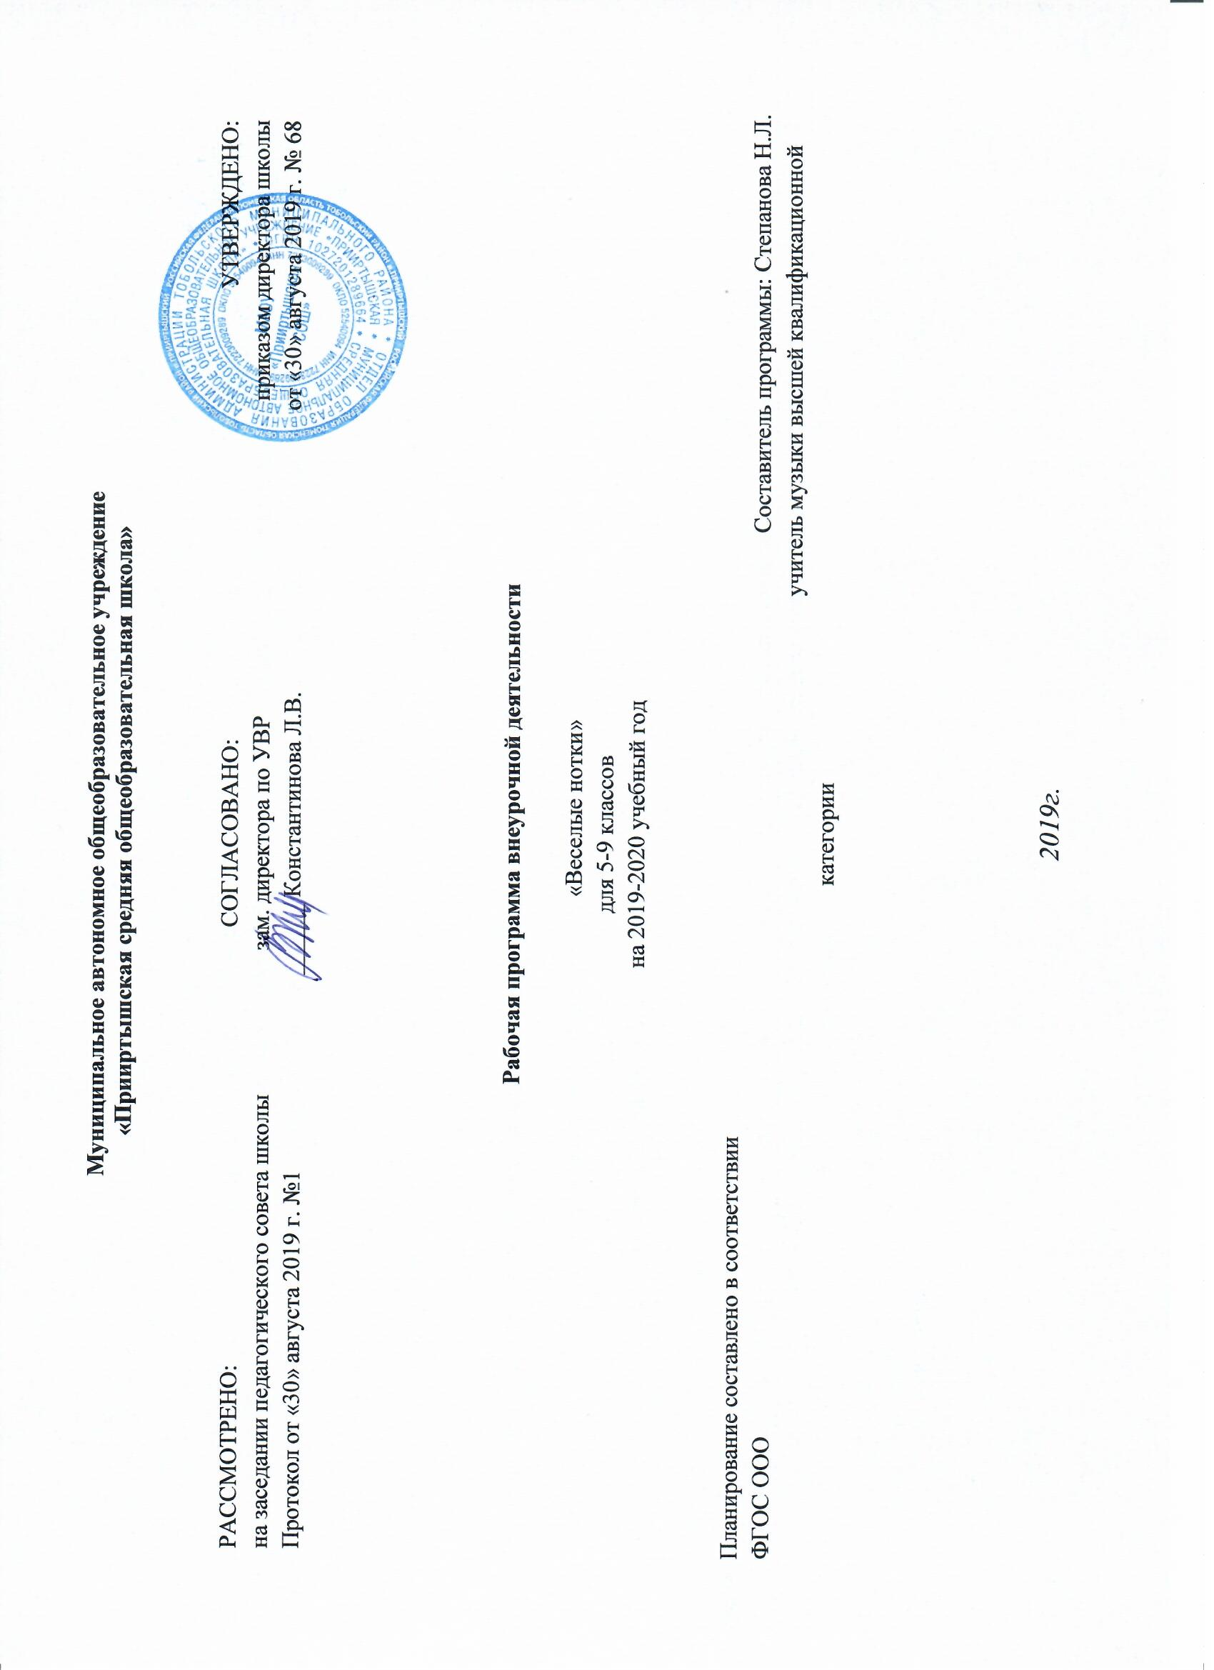

**Планируемые результаты**

**учащиеся научатся:**

- владеть своими голосовыми возможностями, получат знания о специфике эстрадного пения, об основных правилах поведения на занятиях и о самодисциплине;

- изучать музыкальный материал - мелодию и текст песни, авторов;

-знакомиться с основной вокальной терминологией, устройством и работой голосового аппарата.

-владеть начальными знаниями о различиях в качестве звучания певческого голоса при правильном и неправильном пении.

**учащиеся получат возможность научиться:**

- чисто интонировать мелодию;

- сочетать пение с элементами сценического движения;

- обращаться с микрофоном на простейшем уровне;

- приобщатся к здоровому образу жизни.

- научатся петь в ансамбле, не бояться сцены во время концертных выступлений;

- приобретут способность чувствовать, понимать и любить музыку;

- освоят навыки поведения и общения в социуме.

**Содержание рабочей программы**

Программа раскрывает содержание занятий, объединенных в тематические блоки, состоит из теоретической и практической частей. Тематическое планирование для младшего и старшего ансамбля одинаковое, за малым исключением, (в учебно-тематическом плане, ориентированном на средний и старший ансамбли упразднена тема «Познавательные музыкальные игры»).

**Теоретическая часть** включает в себя работу с текстом, изучение творчества отдельных композиторов, музыкальная грамота.

**Практическая часть** обучает практическим приемам вокального исполнения песен.

**Тема I. Пение как вид музыкальной деятельности.**

**1.1. Понятие о сольном и ансамблевом пении.** Пение как вид музыкально-исполнительской деятельности. Общее понятие о солистах, вокальных ансамблях (дуэте, трио и т.д.), хоровом пении. Организация занятий с певцами-солистами и вокальным ансамблем. Правила набора голосов в партии ансамбля. Понятие об ансамблевом пении. Разновидности ансамбля как музыкальной категории (общий, частный, динамический, тембровый, дикционный). Ансамбль в одноголосном и многоголосном изложении.

**1.2. Диагностика. Прослушивание детских голосов** Предварительное ознакомление с голосовыми и музыкальными данными учеников**.** Объяснение целей и задач вокальной студии. Строение голосового аппарата, техника безопасности, включающая в себя профилактику перегрузки и заболевания голосовых связок.

**1.3. Строение голосового аппарата.** Основные компоненты системы голосообразования: дыхательный аппарат, гортань и голосовые связки, артикуляционный аппарат. Формирование звуков речи и пения – гласных и согласных. Функционирование гортани, работа диафрагмы. Работа артикуляционного аппарата. Верхние и нижние резонаторы. Регистровое строение голоса.

**1.4. Правила охраны детского голоса.** Характеристика детских голосов и возрастные особенности состояния голосового аппарата.

**1.5. Вокально-певческая установка.** Понятие о певческой установке.Правильное положение корпуса, шеи и головы. Пение в положении «стоя» и «сидя». Мимика лица при пении. Положение рук и ног в процессе пения. Система в выработке навыка певческой установки и постоянный контроль за ней.

**1.6. Упражнения на дыхание по методике А.Н. Стрельниковой.**

Тренировка легочной ткани, диафрагмы («дыхательный мускул»), мышц гортани и носоглотки. Упражнения: «Ладошки», «Погончики», «Маленький маятник», «Кошечка», «Насос», «Обними плечи», «Большой маятник».

**Тема II. Формирование детского голоса.**

**2.1. Звукообразование.** Образование голоса в гортани; атака звука (твёрдая, мягкая, придыхательная); движение звучащей струи воздуха; образование тембра. Интонирование. Типы звуковедения: 1еgаtо и non 1еgаtо. Понятие кантиленного пения. Пение staccato. Слуховой контроль над звукообразованием.

**2.2. Певческое дыхание.** Основные типы дыхания: ключичный, брюшной, грудной, смешанный. Координация дыхания и звукообразования. Правила дыхания – вдоха, выдоха, удерживания дыхания. Вдыхательная установка, «зевок». Воспитание чувства «опоры звука» на дыхании. Пение упражнений: на crescendo и diminuendo с паузами; специальные упражнения, формирующие певческое дыхание.

**2.3. Дикция и артикуляция.** Понятие о дикции и артикуляции. Положение языка и челюстей при пении; раскрытие рта. Соотношение положения гортани и артикуляционных движений голосового аппарата. Развитие навыка резонирования звука. Формирование высокой певческой форманты. Соотношение дикционной чёткости с качеством звучания. Формирование гласных и согласных звуков. Правила орфоэпии.

**2.4. Речевые игры и упражнения**. Развитие чувства ритма, дикции, артикуляции, динамических оттенков. Знакомство с музыкальными формами. Учить детей при исполнении упражнения сопровождать его выразительностью, мимикой, жестами. Раскрытие в детях творческого воображения фантазии, доставление радости и удовольствия.

**2.5. Комплекс вокальных упражнений для развития певческого голоса.** Концентрический метод обучения пению. Его основные положения. Упражнения на укрепление примарной зоны звучания детского голоса; выравнивание звуков в сторону их «округления»; пение в нюансе mf для избегания форсирования звука.

Фонетический метод обучения пению. Основные положения. Упражнения на сочетание различных слогов-фонем. Усиление резонирования звука. Метод аналитического показа с ответным подражанием услышанному образцу. Унисонные упражнения. Пение упражнений с сопровождением и a cappella.

Упражнения первого уровня - формирование певческих навыков: мягкой атаки звука; звуковедение 1еgаtо при постепенном выравнивании гласных звуков; свободного движения артикуляционного аппарата; естественного вдоха и постепенного удлинения дыхания.

**Тема III. Слушание музыкальных произведений, разучивание и исполнение песен.**

**3.1. Работа с народной песней.** Освоение жанра народной песни, её особенностей: слоговой распевности, своеобразия ладовой окрашенности, ритма и исполнительского стиля в зависимости от жанра песни. Освоение своеобразия народного поэтического языка. Освоение средств исполнительской выразительности в соответствии с жанрами изучаемых песен. Пение оригинальных народных песен без сопровождения. Пение обработок народных песен с сопровождением музыкального инструмента. Исполнение народной песни сольно и вокальным ансамблем.

**3.2. Работа с произведениями современных отечественных композиторов.** Работа над особенностями интонирования, строя и ансамбля в произведениях современных композиторов. Пение соло и в ансамбле. Работа над выразительностью поэтического текста и певческими навыками. Исполнение произведений с сопровождением музыкальных инструментов. Пение в сочетании с пластическими движениями и элементами актерской игры. Овладение элементами стилизации, содержащейся в некоторых произведениях современных композиторов.

**3.3. Работа с солистами.** Устранение неравномерности развития голосового аппарата и голосовой функции, развитие интонационного, эмоционального и звуковысотного слуха, способности эмоционального и звуковысотного интонирования, освоение элементов музыки.

**Тема IV. Игровая деятельность, театрализация песни**.

Разучивание движений, создание игровых и театрализованных моментов для создания образа песни

**Тема V. Расширение музыкального кругозора и формирование музыкальной культуры.**

**5.1. Прослушивание аудио- и видеозаписей.** Формирование вокального слуха учащихся, их способности слышать достоинства и недостатки звучания голоса; анализировать качество пения, как профессиональных исполнителей, так и своей группы (а также собственное сольное исполнение). Обсуждение, анализ и умозаключение в ходе прослушивания аудио- и видеозаписей.

**Тема VI. Итоговое занятие.** Теория:проверка теоретических знаний по пройденным темам посредством фронтального опроса. Практика: сдача песенного репертуара.

**Тема VII. Творческий отчет.** Репетиционная работа на сцене, подготовка концертных номеров. Подготовка концертно-игровой программы. Выступление для родителей. Отслеживание практических умений и навыков.

**Тема VIII. Концертная деятельность**. Выступление ансамбля, солистов и группы (дуэт, трио).

**Тема IХ. Участие в культурно-массовых мероприятиях:** участие в выездных концертах и концертах по соц. заказу.

В связи с целями и задачами, поставленными на данный учебный год, а также с характером творческих мероприятий и конкурсов, допустимы некоторые изменения в содержании тематического планирования.

**Выбор репертуара.**

За учебный год учащиеся освоят примерно 6-9 произведений.

Музыкальную основу программы составляют произведения современных композиторов и исполнителей, разнообразные детские песни, значительно обновленный репертуар композиторов- песенников. Песенный материал играет самоценную смысловую роль в освоении содержания программы. Отбор произведений осуществляется с учетом доступности, необходимости, художественной выразительности (частично репертуар зависит от дат, особых праздников и мероприятий). Песенный репертуар подобран в соответствии с реальной возможностью его освоения в рамках дополнительного образования. Возможно варьирование репертуара по усмотрению педагога, с учетом интереса учащихся.

**Тематическое планирование**

|  |  |  |  |
| --- | --- | --- | --- |
| № | * + - 1. **Разделы, название темы** | **Часы** | **Дата** |
| **I1** | **Пение как вид музыкальной деятельности.** |  |  |
|  | Понятие о сольном и ансамблевом пении.  Р.Паулс «Кашалот» | 1 |  |
| 2 | Диагностика. Прослушивание детских голосов.  Р.Паулс «Золотая свадьба» | 1 |  |
| 3 | Строение голосового аппарата.  Р.Паулс «Золотая свадьба» | 1 |  |
| 4 | Правила охраны детского голоса.  Р.Паулс «Кашалот» | 1 |  |
| 5 | Вокально-певческая установка.  Певзнер «Оранжевая песенка»  Разучивание песни «Бабушка» | 1 |  |
| 6 | Упражнения на дыхание по методике А.Н. Стрельниковой.  Певзнер «Оранжевая песенка», «Бабушка» | 1 |  |
| **II.** | **Формирование детского голоса.** |  |  |
| 1 | Звукообразование.  В.Костин «Ковбои», «О бабушке» | 1 |  |
| 2 | Певческое дыхание.  Разучивание Е. Кравченко, Ю. Мазан «Радуга» | 1 |  |
| 3 | Дикция и артикуляция.  Разучивание «Любимая школа» Асеева | 1 |  |
| 4 | Речевые игры и упражнения.  «Классная компания» С.Ранда | 1 |  |
| 5 | Вокальные упражнения.  «Классная компания» С.Ранда | 1 |  |
| **III.** | **Слушание музыкальных произведений, разучивание и исполнение песен.** |  |  |
| 1 | Народная песня.  «Пойду ль я, выйду ль я да», «Барыня», «Со вьюном я хожу», «Во кузнице» | 1 |  |
| 2 | Произведения русских композиторов- классиков.  П.И.Чайковский, М.И.Глинка «Камаринская» | 1 |  |
| 4 | Произведения современных отечественных композиторов.  «Кап-кап капельки», «Веснянка», «День Победы» | 1 |  |
| 5 | Сольное пение.  «Кап-кап капельки» А Зацепин  Работа над исполнительским мастерством | 1 |  |
| **IV.** | **Игровая деятельность, театрализация.** |  |  |
| **V.** | **Расширение музыкального кругозора и формирование музыкальной культуры** |  |  |
| 1 | Прослушивание вокальных произведений русских и зарубежных композиторов: Варлаамов, Глинка, Чайковский, Булахов, Шуберт, Мендельсон и др. | 1 |  |
| **VI.** | **Расширение музыкального кругозора и формирование музыкальной культуры.** |  |  |
| 1 | Путь к успеху. | 1 |  |
| 2 | Посещение театров, концертов, музеев и выставочных залов. | 1 |  |
| **VII.** | **Концертно-исполнительская деятельность** | 16 |  |
| 1 | Репетиции, выступления, концерты. | 1 |  |
|  | Репетиции, выступления, концерты. | 1 |  |
|  | Репетиции, выступления, концерты. | 1 |  |
|  | Репетиции, выступления, концерты. | 1 |  |
|  | Репетиции, выступления, концерты. | 1 |  |
|  | Репетиции, выступления, концерты. | 1 |  |
|  | Репетиции, выступления, концерты. | 1 |  |
|  | Репетиции, выступления, концерты. | 1 |  |
|  | Репетиции, выступления, концерты. | 1 |  |
|  | Репетиции, выступления, концерты. | 1 |  |
|  | Репетиции, выступления, концерты. | 1 |  |
|  | Репетиции, выступления, концерты. | 1 |  |
|  | Репетиции, выступления, концерты. | 1 |  |
|  | Репетиции, выступления, концерты. | 1 |  |
|  | Репетиции, выступления, концерты. | 1 |  |
| 2 | Репетиции, выступления, концерты. | 1 |  |
|  | **Итого** | **34** |  |